美国炮制的阴谋论不攻自破

原创 有里儿有面 [有理儿有面](javascript:void(0);)

**有理儿有面**

微信号 youli-youmian

功能介绍 你说是不是

2020-05-09[原文](https://mp.weixin.qq.com/s?__biz=Mzg3MjEyMTYyNg==&mid=2247491093&idx=1&sn=4b5e33340c7798cb3592fc8daa1380a5&chksm=cef54a60f982c376e8fd22cbf18504651aee3144b17ecdece7070613ffe8b98265189b6f7301&scene=27#wechat_redirect&cpage=75) 发表于

收录于合集



一段时间以来，美国不断拿新冠病毒来源攻击中国，共和党不惜炮制长达57页的备忘录分发给政客和议员用来统一口径。即便美国媒体“politico”对这份备忘录进行了曝光，我国外交部也对这份所谓“辩论指引”进行了反击，甚至有媒体挖出了该备忘录是由具有特殊背景的共和党战略师布雷特·奥唐奈的政治咨询公司编写，奥唐奈曾为美国国务卿迈克·蓬佩奥和阿肯色州共和党籍联邦参议员汤姆·科顿提供咨询。

那么，我们如何看待这份炮制的备忘录？

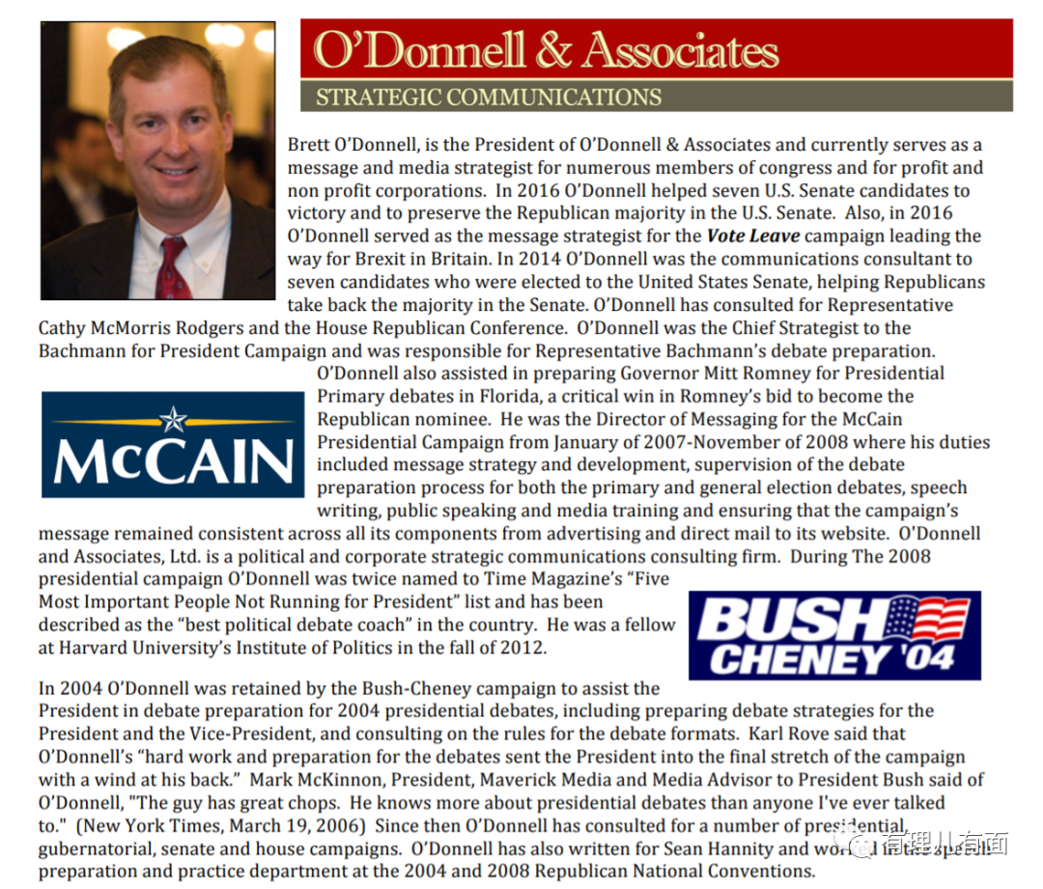

这份备忘录罗列的众多“证据”，全是从媒体获取的无从考证的报道，丝毫没有确凿来源。即便如此，其仍旧被蓬佩奥当做“法宝”用来攻击中国，尤其显得荒唐。

缥缈而模糊的“依据”，总会被事实揭穿，随之崩塌的还有这帮政客反复无常的人设。这不，美国当地时间5月6日，蓬佩奥在记者会上改口称“美国不能肯定新冠病毒的暴发起源于武汉实验室”。

今天，有理哥也跟大家一起，以美国共和党的思路方式，综合媒体和自媒体的相关报道及分析，炮制一篇病毒起源美国的阴谋论，让大家看看这是多么不费吹灰之力，便能知道美国政客们的阴谋论是多么不堪一击。

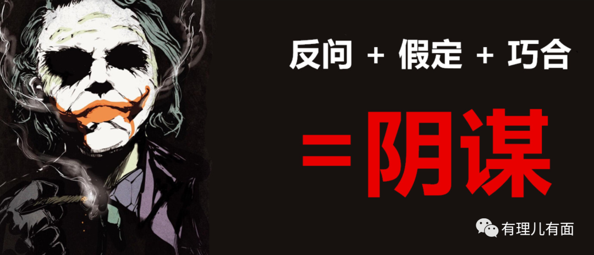

综合美国媒体6篇疫情相关报道，我们可以得出新冠病毒源于美国德特里克堡传染病学研究所（USAMRIID）的推论。

**新闻报道1：**美国调查记者Youtube上传追踪美国零号病人“女军官Maatje Benassi”相关视频（现已被油管删除）

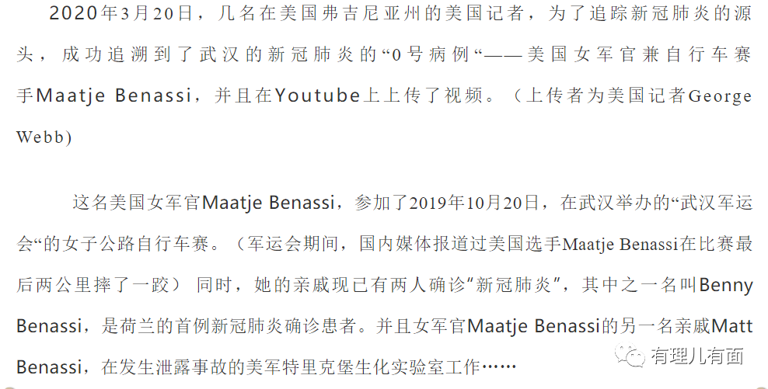

在美国弗吉尼亚州，调查记者George Webb自称追溯到了疑似武汉“零号病例”的女军官MaatjeBenassi，她和荷兰的零号病人Benny Benassi有着相同的姓氏。该团队认为这名女军官与位于德特里克堡的美国陆军最高机密传染病医学研究所有着密切关联，断言Maatje Benassi是感染后参加的2019年10月 “武汉军运会”，旨在执行一项“特殊任务”，并称“武汉军运会”是最好的病毒投放场所。

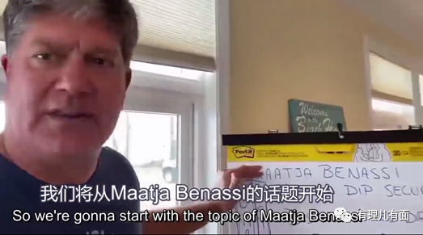

**新闻报道2：**美国媒体“politico”新闻网的去年9月曾报道《如今的德特里克堡是一个前沿实验室，曾是美国政府最黑暗的实验中心》。

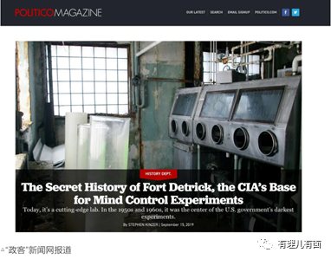

文中揭露这个位于马里兰州的德特里克堡的传染病学研究所（USAMRIID）藏着一段黑历史：76年前，美军曾选择德特里克堡作为秘密发动细菌战的地点。多年来，它一直是中情局隐秘的化学实验和精神控制实验基地，基地的大部分活动也都是“机密”。德特里克堡于1956年正式定名，一直以来都是中情局用来开发和储存的化学基地。文中援引纽约时报报道称，2019年8月，美疾控中心突然下令被关闭，但拒绝公布相关信息。

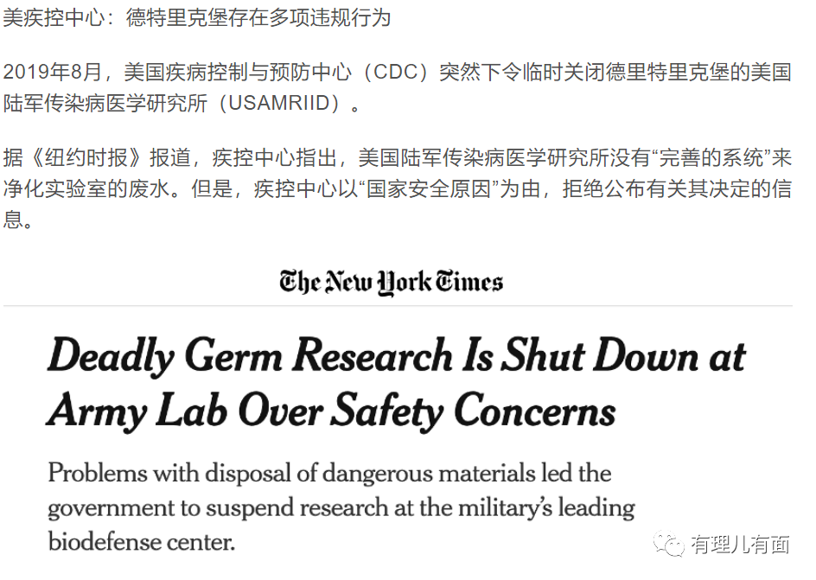

**新闻报道3：**美国媒体人Nathan Rich（中文外号火锅大王）拉列出一条时间线，对于美国国内新冠病毒爆发前的事件进行了收集整理，病毒来源剑指美国德特里克堡研究所。

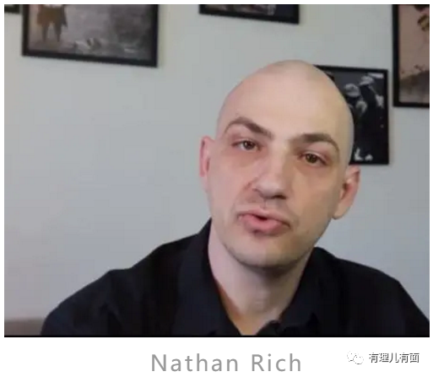

2019年5月，美国国防部招标研发针对病毒的抑制剂，位于美国马里兰州的军事医学研究实验室USAMRIID中标，开始研究病毒抑制剂（位置如下图）。

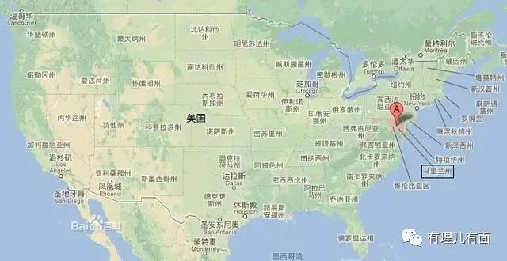

6月，美国疾控中心（CDC）发现这个机构没有遵守相关控制协议，并对其提出了警告。同在6月，一种被称为**“电子烟病”**的疾病突然出现了大幅增长。这个所谓的“电子烟病”，症状跟新冠肺炎一模一样，尤其是患病者肺部CT成像跟新冠病毒没有任何区别。

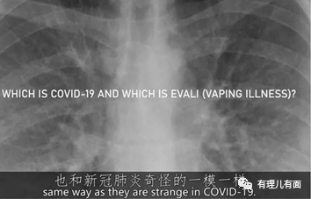

7月5日，离那个军事研究所非常近的弗吉尼亚州北部出现了一种神秘的呼吸系统疾病，多名60岁以上老年人被感染肺炎，其中一人死亡。威斯康辛州也出现了电子烟疾病集体爆发。7月11日，美国新闻报道，又有两人死于**“神秘呼吸系统疾病”**。

7月18日，该军事实验室被正式关停。整个7月，美国有超过60人被感染的报道。

8月5日，实验室被关停的消息被公诸与众，但是CDC说“出于国家安全”的考虑，具体细节不能公布。

Nathan Rich称，美疾控中心用“电子烟病”、“神秘呼吸系统疾病”、“普通感冒”掩盖了事实。

**新闻报道4：**美国新泽西州贝尔维尔市长迈克尔·梅勒姆（Michael Melham）4月30日表示，自己在2019年11月就已感染新冠病毒。

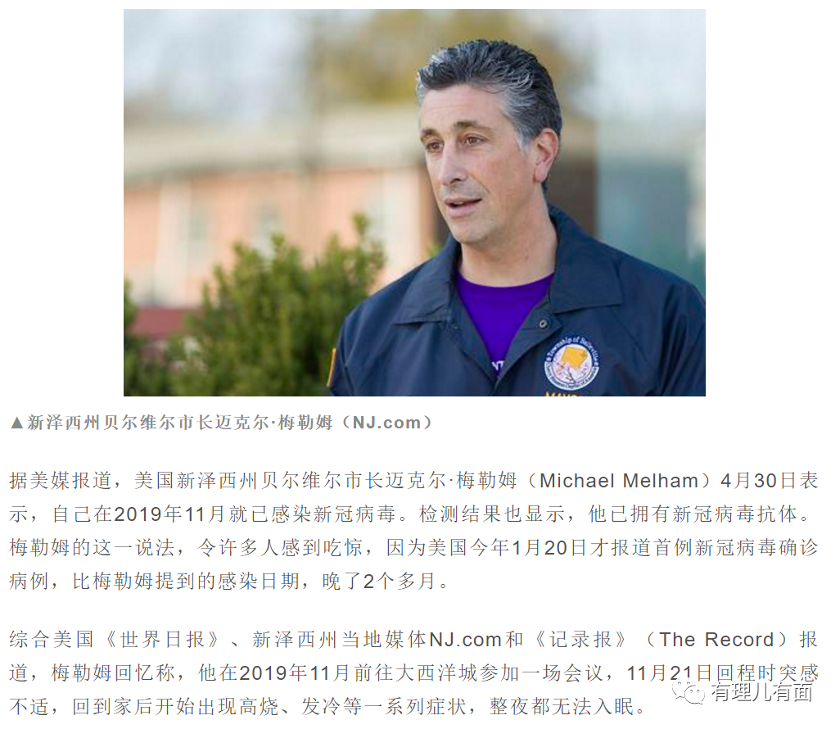

**新闻报道5：**3月11日，在美国众议院举行的听证会上，CDC主任罗伯特·雷德菲尔德（RobertRedfield）被众议员哈雷·罗达询问“美国一些人可能表面上是死于流感，实际上却可能死于新冠肺炎”的问题时，首次“松口”说：迄今在美国一些病例诊断情况确是如此。

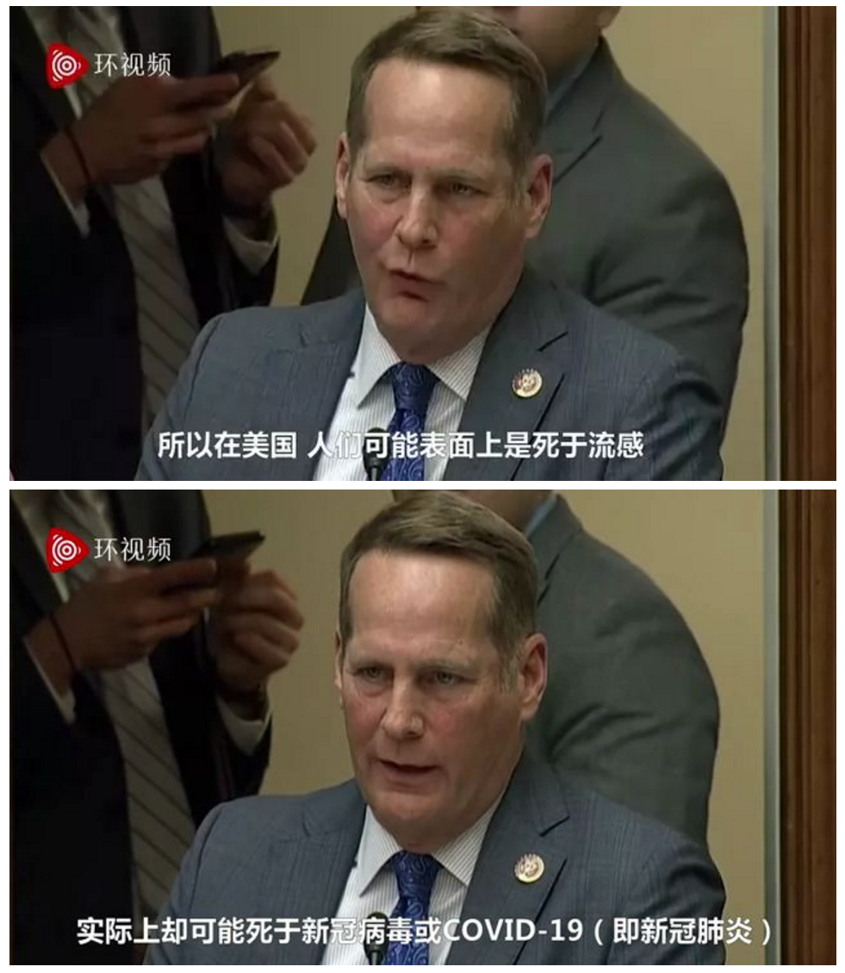

**新闻报道6：**纽约州长弟弟推测：去年10月，病毒可能已在美国出现

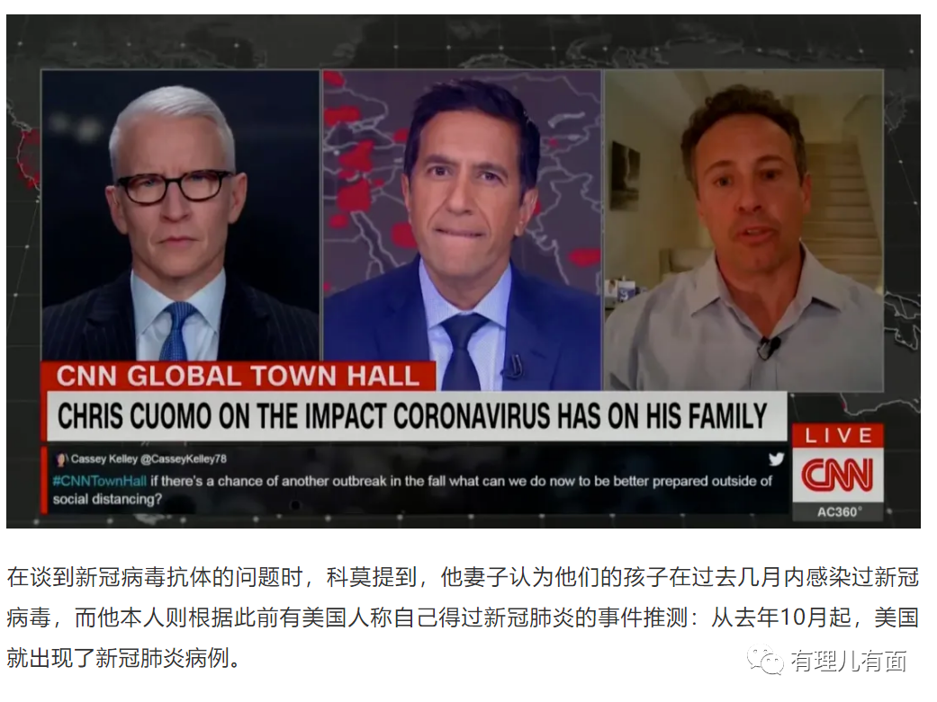

**根据以上新闻报道逻辑，不难得出结论：新冠病毒源于美国被关闭的德特里克堡研究所，美国疾控中心用电子烟病、神秘呼吸系统疾病和普通流感掩了盖病毒爆发，多数不明真相的美国民众已在不知情的情况下感染。**

至此，病毒源于美国的阴谋论浑然天成，这里还要补充一下动机：为何制造病毒爆发。

2019年中美关系的最重要话题就是中美贸易战，随着中国GDP飞速发展，美国早已将中国视为最大“威胁”。而日、韩则是美国在亚太地区牵制中国的最大筹码，美国最不愿看到的就是中日韩联手！

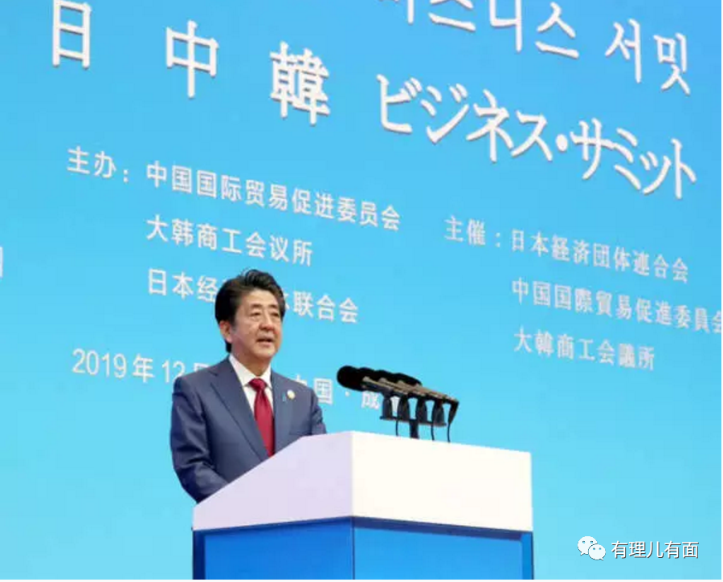

然而，2019年6月大阪G20峰会期间，中日达成共识要推动中日关系沿着正确轨道持续向前发展，力争使东亚区域全面经济伙伴关系协定（RCEP）谈判早日谈妥。

中日合作对于美国是更大的威胁，更不用提中日韩合作了，恰逢中美贸易摩擦，美国的阴谋家们于是便打起了“病毒”攻击的算盘！这个理由再充分不过，美国看不得中国迅速崛起，更容不下中日韩报团取暖，那样的话，美国将对亚洲失去控制！

于是便有了“武汉军运会”的美国军人“0”金牌的奇怪现象。要知道美国长期在伊拉克地区打仗，军人都是具有大量实战经验的，奥运会赛场上屡屡包揽冠军的美国，怎么可能在引以为傲的军事方面竞技场上一枚金牌都拿不到？难道参加军运会的美参赛军人不是带着特殊任务去的？

有了上述基本论断，我们再来解答几点疑问：疫情为何在伊朗和欧洲爆发？为何英国也会中招？为何美国爆发最严重？

第一，病毒攻击如果恰好就是美国定向投放的，那为何要投向欧洲？

中国、伊朗成为疫情重灾国这点不需要解释，中美、中伊关系使然。那为何意大利成为欧洲首先疫情爆发地区？众所周知**，**2019年3月23日，中国与意大利发表了关于加强全面战略伙伴的关系的联合公报，意大利正式成为七国集团发达国家俱乐部中第一个加入“一带一路”倡议的欧洲国家，这显然破坏了美国的经济利益，动了“山姆大叔”的“奶酪”显然惹恼了他，这也可以解释意大利疫情为何爆发的那么突然。而欧洲经济大国德、法在意大利疫情爆发后也纷纷中招，一方面是地域毗邻，另一方面这些国家也是美国在欧洲最大经济竞争对手，一并投放也可以打压欧洲经济。

第二，为何英国也会中招？

英国中招，甚至首相鲍里斯都住进了ICU，身为美国的小老弟为何也没有逃脱中毒的命运？这也好解释，因为英国不顾美国的反复劝阻，同意中国民企华为参与部分5G建设，这一举措可以视为破坏美英战略信息共享的重大举措。美国是不能容忍自己监视全球的计划被一个民营企业瓦解的。于是用病毒进攻英国，特别是促成5G建设的英政府高官也有了合理的动机。

第三，为何美国会发展成疫情最严重的国家？

这个其实更好解释，第一，一些报道曾透露过美国一小部分人，希望通过病毒消灭那些对于美国经济贡献最少消耗却最大的老年人，从而解决社会老龄化问题，虽然很“纳粹”，但的确有这样的说法传出。第二，美国二战胜利后，接手了日本“731”病毒研究所的一切研究成果，并一直致力于生化武器研究，若果真是美国投放的病毒，那么疫情在美国本土最大化爆发，更能起到掩人耳目的效果。第三，媒体不断揭露特朗普、彭斯等人在白宫不戴口罩、不怕感染、检测总是阴性，甚至曝出有白宫工作人员谈话称白宫高官都打过疫苗了。倘若病毒投放时已有疫苗在手，那么就更能解释这一切看似不合理的现象，毕竟锁和钥匙都是配套的，没理由研究病毒的时候不制作疫苗。这里大胆猜测，美国一定是第一个研发出病毒疫苗的国家，因为疫苗早就在白宫存储好了，美国将会用疫苗再次席卷全球经济。

以上便是一篇以美国共和党的套路炮制的病毒源于美国的阴谋论，报道均源自媒体报道，在梳理基础上加以分析，逻辑是合理的，也解释了动机和结果，甚至比蓬佩奥使用的由布雷特·奥唐奈炮制的病毒源头阴谋论更加详实可靠。

但病毒来源应该是科学问题，而不应当做政客攻击他国的武器。

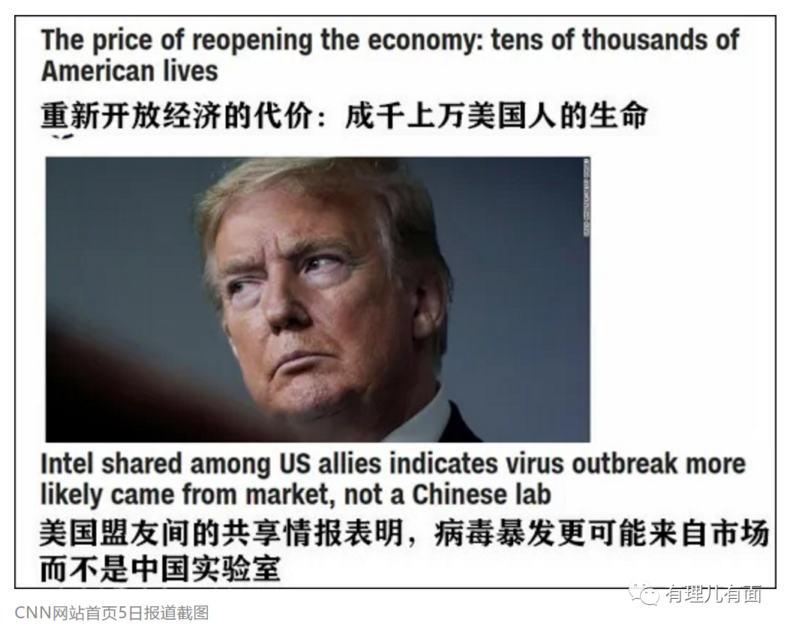

美媒CNN5月5日也给出了病毒并非来自中国实验室的结论：“五眼联盟”之间的共享情报显示，新冠病毒并不是来自于中国的实验室，这与特朗普及美国国务卿蓬佩奥的说辞相悖。

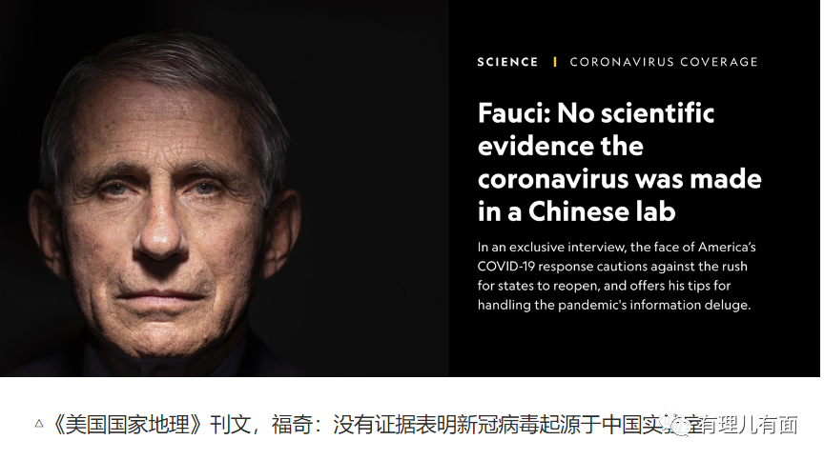

5月4日，美国“抗疫队长”安东尼·福奇也“打脸”蓬佩奥称，没有科学证据显示病毒来自中国实验室。

面对这些科学的论断和依据，蓬佩奥之流会善罢甘休吗？不，绝对不会！相反，他们还会用更多的根本站不住脚的“证据”去栽赃、抹黑中国！

因为蓬佩奥多年前的经典语录已经给这些行为作了最好的注脚：**我们撒谎、我们欺骗、我们偷窃！**

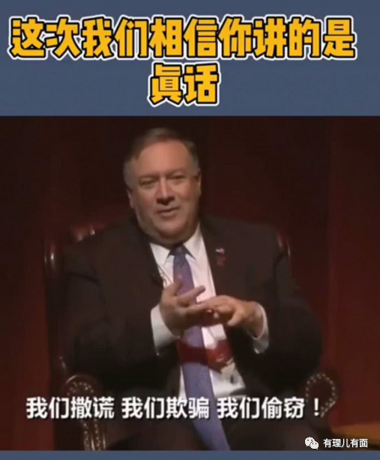

朋友来了有好酒，敌人来了有猎枪！这句话送给蓬佩奥们！





**关注公众号：**

**有理儿有面**

**理   性｜   揭   秘｜   探   讨**







有里儿有面

**微信扫一扫赞赏作者** **赞赏**

已喜欢，对作者说句悄悄话

取消

**发送给作者**

**发送**

最多40字，当前共字

 人赞赏

上一页 1/3 下一页

长按二维码向我转账

受苹果公司新规定影响，微信 iOS 版的赞赏功能被关闭，可通过二维码转账支持公众号。

### 精选留言

用户设置不下载评论